KONCEPCE ROZVOJE MATEŘSKÉ ŠKOLY

Vydal | Mateřská škola MILONICE, okr. Vyškov, příspěvková organizace
Sídlo | Milonice č. 172 , 683 33, Vyškov
Místo vzdělávání | Milonice č. 172
Schválila | Blanka Holubová – ředitelka MŠ
Pedagogická rada projednala | 30.8.2023
Závaznost | Koncepce rozvoje mateřské školy je závazná pro všechny zaměstnance mateřské školy
Informace podána | Zaměstnancům mateřské školy
Počet stran | 8
Číslo jednací | MI 12/2023

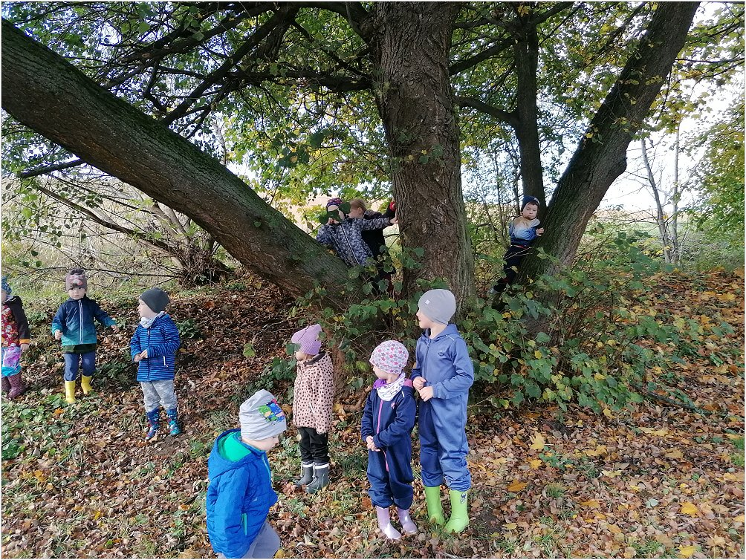

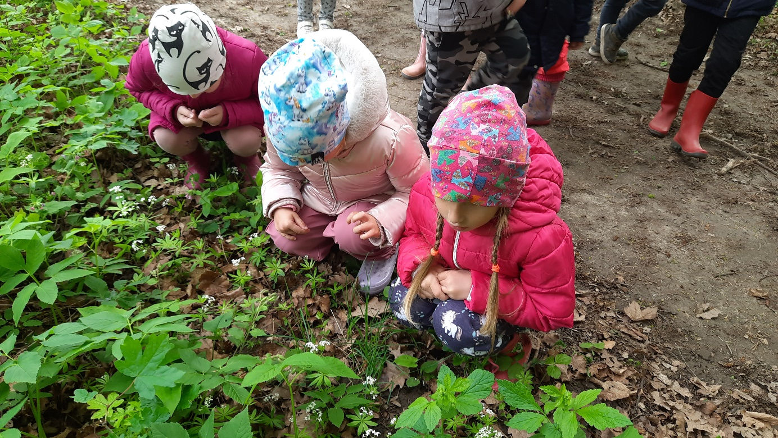

Obsah

Úvod

Společnost
Současná společnost se v posledních letech razantně změnila. Rozklad tradiční struktury rodiny, vysoké nároky, očekávání a výkony vyžadují nové plánování života rodin. Následky těchto změn se stále výrazněji projevují také ve všedních dnech mateřské školy. Na základě intenzivního hodnocení životních situací a zdravotních možností dětí, taktéž hodnocení vlastní pedagogické práce a pomocí konceptu otevřené práce v mateřské škole se pokusíme dětem vytvořit možnosti a prostory, které umožní především kreativní hru. Každý z nás má výsadní právo „být člověkem“ dle vlastních možností, znalostí, dovedností a životních postojů, jejichž základem je také mateřská škola.

Dnes je jiné být dítětem
Vzpomeňme si na naše vlastní dětství. V sousedství bylo většinou hodně dětí, které se denně stýkaly ve skupinách různých věkových kategorií. Naše hra probíhala převážně v přírodě, kde nebyli žádní dospělí, kteří by se bez ptaní míchali do naší hry a nabádali nás k opatrnosti a klidu. Konflikty se musely vyřídit ve skupině. Ulice, louky, potoky a les, to byla místa, která lákala k dobrodružství. Tam se nacvičovaly způsoby sociálního chování, uzavíraly se dohody, vymýšlely se hry a starší děti je předávaly mladším. Hrály jsme si všude tam, kam se dalo dojít pěšky nebo dojet na kole. Mezitím se mnohé změnilo. V dnešní době je pro mnoho dětí z rodin s jedním či dvěma dětmi, uzavřena možnost vyrůstat ve větších skupinách s různými věkovými kategoriemi. Také ulice a zahrady dnes už nejsou tím, čím byly před lety, tedy místem na hraní, pro živý pohyb, řádění a objevování. Ulice jsou nebezpečné, většinou plné aut. Zahrady jsou přehledné, upravené, často sterilní, pozemky těsně zastavěny. Děti částečně přišly o místa na hraní.

Základem života je zdraví
Pojem zdraví je chápán jako individuální pocit pohody, k němuž přispívá vyvážený tělesný, duševní, sociální a duchovní stav, jakož i optimální vztahy v užší komunitě a udržitelný stav přírody. Na kvalitu zdraví má vliv nejen chování, způsob života a jednání každého z nás, ale také přístup společnosti, v níž žijeme. Propojením těchto rovin získává zdraví integrační charakter, který překračuje hranice medicíny a dotýká se kromě jiného také ekologie, psychologie, sociologie a pedagogiky. Zdraví považujeme za základní lidskou hodnotu, která zásadně ovlivňuje kvalitu života od mládí až po stáří. Zdůrazňován je celoživotní pozitivní přístup ke zdraví, který je zakládán již v dětství, což je důležité si uvědomit zejména ve vztahu k předškolnímu vzdělávání.

Vyhodnocení dosaženého stavu

Aktuální stav školy
Nově zřízená dvoutřídní státní mateřská škola s kapacitou 40 dětí se nachází na konci vesnice Milonice v klidné, rozvíjející se části s výstavbou nových rodinných domů. Budova mateřské školy je moderním, otevřeným typem školy, která má předpoklady pro zajištění kvalitního předškolního vzdělávání, v míře dobré veřejné služby. Nedílnou součástí budovy MŠ je školní zahrada, která má centrální pískoviště pro obě třídy, stále probíhá postupná výsadba stromů a keřů, dokončení vyvýšených záhonů a realizace dřevěných stolů a lavic pod pergolu pro každou třídu(Sovičky, Veverky).

Vize mateřské školy - Vše nejlepší pro Vaše děti

Filosofie mateřské školy – Když každý uděláme něco, společně uděláme mnoho pro ostatní i pro příští generace.

Naučit se k sobě chovat se vstřícností a empatií, v případě potřeby být ochotný pomoci. Mít zájem poznávat nové vědomosti, základní životní zkušenosti získávat v přirozeném prostředí vrstevníků. Respektovat individuální potřeby a zájmy a umožnit jejich rozvoj.

Mateřská škola je místem, kde se děti učí hrou a společně získávání potřebné zkušenosti
Záměrem je vytvořit prostor užitečných intelektuálních možností, zvídavosti, zájmu a radosti z objevování. Prostor, ve kterém se rozvíjí a utvářejí emocionální struktury, sebepojetí, city a vůle. Prostor motivačních základů, jako nejsilnějších motivů lidského jednání a prostor sociálních forem vzájemného styku, citlivosti, tolerance a respektu. Prostor pro přirozené začlenění dětí cizích národností. Na základě spolupráce s rodičovskou veřejností, zákonnými zástupci, zřizovatelem, kolegyněmi jiných mateřských škol a základních škol, poradenskými institucemi, dětskými lékaři a psychology.

Mateřská škola je místem, kde učitelka pomocí nejrůznějšího materiálu a osobních zkušeností umožní dětem, aby se rozvíjely podle svých vlastních možností, přičemž jsou děti při učení motivovány, povzbuzovány a oceňovány
Usilovat o vytvoření podnětného a inspirativního prostředí, umožňující dětem vlastní seberealizaci, kterou kladně ovlivňují pedagogické pracovnice a jejich pracovní styl. Třídy společného kreativního tvoření a setkávání, kde je dáno učit se podle vlastních možností. Začít a dokončit činnost vlastním tempem. Vystavit a tak obohatit interiér vlastními pracemi. Místo herních i pracovních koutů.

Mateřská škola je místo, kde se učitelky dělí o zodpovědnost za zdravý osobnostní rozvoj každého dítěte a pečují o kontinuitu výchovně vzdělávacího procesu v období, intenzivního a výrazného rozvoje.
Nabídka hravé formy získávání nových pohybových dovedností, rozvoj obratnosti, rovnováhy a schopnosti koordinace pohybu. Tento všestranný pohybový základ děti uplatní nejen ve sportu, ale i v běžném životě.
Vedení mateřské školy vyzve rodiče a zákonné zástupce k součinnosti na tvorbě školního vzdělávacího programu, k účasti na mimořádných akcích školy, s úmyslem organizovat neformální setkávání, pravidelné informování o činnosti školy a jejích výsledcích a seznamování rodičů s odbornými informacemi v oblasti předškolního vzdělávání. Například využívání každodenního setkávání s rodiči s možností konzultace v oblasti výchovně vzdělávací, společná odpoledne, oslavy významných dnů, výlety, zachovávání tradic apod.

Cíl projektu
Cílem projektu je vytvořit takovou mateřskou školu, která se stane místem společného radostného setkávání dětí a pedagogů, místem na které mohou mít děti ty nejlepší vzpomínky a zážitky, kde lze přirozenou cestou poznávat co je vzájemná úcta, ohleduplnost a vstřícnost. Spolu s pracovním kolektivem hledání cest k naplňování vytyčených cílů, realizaci vize mateřské školy, zvyšování kvality a úroveň mateřské školy a usilování o budování dobrého jména.

Nastavení podmínek předškolního vzdělávání
V rozsahu možností postupné vytváření podmínek pro předškolní vzdělávání v mateřské škole s povinností dodržet podmínky stanovené právními normami /zákony, vyhláškami, prováděcími předpisy apod./.

Věcné podmínky mateřské školy
Prostory třídy a školy odpovídající příslušným bezpečnostním a hygienickým předpisům. Bezpečné a nezávadné materiální vybavení a to nábytek, zdravotně hygienické vybavení, hračky, didaktické pomůcky, tělovýchovné nářadí a náčiní. Vkusná úprava interiéru, funkční vybavení exteriéru umožňující pohybové a relaxační aktivity dětí. Zajištění hygienických a bezpečnostních požadavků na provoz školy.

Životospráva dětí v mateřské škole
Splňující kvalitu stravy a kulturu stolování, zajišťující denní režim, každodenní pobyt venku, dostatečné množství pohybu i odpočinku podporující zdravý životní styl.

Psychosociální podmínky
Vstřícná a vlídná atmosféra třídy, klidné prostředí školy, postupná adaptace dětí, respektování přirozených dětských potřeb, rovnost v postavení dětí, respektování a dodržování pravidel soužití, otevřená a vstřícná komunikace, pedagogický styl, ve kterém mají děti možnost samostatného rozhodování, podpora sociálního cítění a vytváření vzájemných pozitivních vztahů.

Organizace vzdělávání
Organizace života dětí v pravidelném i přizpůsobivém denním řádu s respektem individuální potřeby odpočinku i pohybové aktivity, s možností soukromí. V organizaci vzdělávacího procesu vyvážený poměr spontánních a řízených činností, činnosti nabízeny v různých formách náročnosti, v individuálních, skupinových i frontálních charakterech.

Řízení mateřské školy
Vymezení pracovních povinností a pravomocí v pracovních náplních jednotlivých pracovníků. Pracovní prostředí založené na otevřené komunikaci, vstřícnosti, důvěře a pozitivní motivaci. Týmová práce v zásadních pedagogických i provozních otázkách. Plánování pedagogické práce a chodu školy na základě kontrolní a hospitační činnosti. Podpora funkční spolupráce s rodiči, s odborníky ve věcech výchovy a vzdělávání, se zřizovatelem, popřípadě s dalšími orgány státní správy a samosprávy.

Personální a pedagogické zajištění vzdělávání
Zajištění optimálního počtu pedagogů s odpovídající odbornou kvalifikací. Na základě plánu dalšího vzdělávání podpora a profesní růst pedagogů. Zachovávání etických a společenských pravidel. Specializované služby zajišťovány příslušnými odborníky.

Spoluúčast rodičů
Snaha o získání důvěry mezi školou a rodičovskou veřejností, porozuměním jednotlivým dětem. Možností účasti rodičů na tvorbě programu školy, akcích pořádaných školou. Ohleduplné a taktní informování o prospívání, rozvoji a učení dětí, případné doporučení ve věcech výchovy a vzdělávání. Příprava a konání besed, přednášek a setkání s dalšími odborníky.

Koncepční záměry pro začlenění mateřské školy do života městské části a konkrétní spolupráce
Cílem začleňování do života městské části a spoluprací s ní je zvyšovat vlastní prestiž i prestiž městské části, to vše pomocí partnerské komunikace, vzájemné úcty a respektu. Spolupráce s ostatními partnery, základní školu, rodičovskou veřejností a místním společenstvím, přirozeně zasáhne více generací.

Obsah vzdělávání

Vytvoření koncepce obsahu vzdělávání
Obsah vzdělávání spolu s pedagogickým sborem koncipován v souladu se závazným dokumentem pro předškolní vzdělávání Rámcovým vzdělávacím programem. Oblast vzdělávání zpracována formou integrovaných bloků, se vzájemně prolínajícími vzdělávacími oblastmi. Obsah integrovaných bloků - stručná charakteristika, dílčí vzdělávací cíle, konkrétní vzdělávací nabídka, očekávané dílčí výstupy a výstupy formulované jako klíčové kompetence dosažitelné v předškolním vzdělávání. Dosahování klíčových kompetencí jako souboru znalostí, dovedností, schopností, postojů a hodnot je dlouhodobý proces, jehož základem je předškolní vzdělávání.

Metody a formy práce ve vzdělávacím procesu
Prožitkové učení ve všech znacích, spontaneita, objevnost, komunikativnost, aktivita a tvořivost, konkrétní činnosti a celistvost, dále kooperativní učení, jsou metody vhodné k probouzení zájmu a motivaci dětí, ke kladení otázek a posloupnosti, podněcování ke komunikaci, řeči a spolupráci za přímé účasti a výběru dětí, názornosti a rozmanitosti.
- Situační učení, které využívá a vytváří situace srozumitelných praktických životních souvislostí
- Spontánní sociální učení založené na principu přirozené nápodoby, plynoucí ze situací každodenního života mateřské školy
- Prolínání spontánní a řízené činnosti
- Individuální a skupinové cíleně plánované činnosti, které jsou pedagogem přímo či nepřímo motivované
- Svobodná volba, při níž je učitel průvodcem na cestě za poznáním, připravuje podnětné prostředí, nabízí příležitosti jak poznávat, porozumět, pochopit a přemýšlet

Systém evaluace

Evaluace podmínek vzdělávání
Na základě analýzy evaluace podmínek vzdělávání: věcných podmínek, životosprávy, psychosociálních podmínek, organizace, řízení školy, personálního a pedagogického zajištění a spolupráce rodičů vytyčení dalších realizovatelných cílů.

Evaluace výchovného a vzdělávacího procesu
Evaluaci cílů vzdělávání, obsahu vzdělávání a individuálních vzdělávacích výsledků provádění systematicky, pravidelně, podle předem stanovených cílů, nástrojů, četnosti a evaluátorů s vědomím, že je základem pro další plánování a tím zvyšování kvality předškolního vzdělávání.

Evaluace a autoevaluace pedagogických pracovníků
V evaluaci pedagogů - přínos nových podnětů k pozitivnímu posunu v kvalitě.

Evaluace provozních pracovníků
Na pracovních pozicích provozního charakteru - sledování a dodržování vnitřních norem školy, plnění úkolů a respektování podmínek školy v souladu se ŠVP.

Závěr
Hlavní oblasti hodnotící zprávy - podmínky, průběh a výsledky vzdělávání, hodnocení výsledků práce školy a to zejména vzhledem k podmínkám vzdělávání a ekonomickým záměrům.

Úloha a podpora pedagogických pracovníků, další vzdělávání pedagogických pracovníků, systém poradenských služeb
Úlohu pedagogických pracovníků v přizpůsobení pedagogického stylu dětem a to zohledněním jejich individuálních možností, schopností, dovedností a postojů. Respektováním individuálních zvláštností, osobního tempa, kladením přiměřených nároků, vedení dětí k pomoci mladším a oslabeným, začlenění dětí ze znevýhodněného sociálního prostředí či integraci dětí cizinců.
Vzájemná podpora pedagogických pracovníků mateřské školy k získávání profesních kompetencí, kompetence didaktické, metodické, diagnostické a evaluační, komunikační a organizační.
Další vzdělávání pedagogických pracovníků v akreditovaných studijních programech v oblasti pedagogických věd zaměřených na pedagogiku předškolního věku a speciální pedagogiku s přihlédnutím k zájmům pedagogického pracovníka, potřebám a finanční situace školy. Nezbytná součást komplexního vzdělávání pedagogických pracovníků průběžné sledování tištěných i elektronických materiálů souvisejících s předškolním vzděláváním a vzdělávání formou samostudia.
Navázání spolupráce s pomáhajícími profesemi, pediatry, psychology a klinickou logopedkou, jejímž prostřednictvím je kladně ovlivňován osobnostní rozvoj dětí v oblasti komunikačních dovedností.

Závěr
Záměrem je společně s kolektivem pracovníků mateřské školy vytvořit dětem bezpečné, klidné, pohodové a podnětné prostředí, v němž se děti budou moci všestranně vzdělávat, utvářet si vlastní postoje, názory a uvědomovat si své jedinečné hodnoty a s přihlédnutím k individuálním a věkovým zvláštnostem . To vše s dodržováním zásad zdravého životního stylu.
Vytvoření příjemného pracovního prostředí pedagogickým i nepedagogickým pracovníkům mateřské školy a vzájemnou spolupráci, postavenou na toleranci, vstřícnosti a uznání.

V Milonicích dne 30.8.2023

Blanka Holubová
ředitelka mateřské školy

